Igreja do Salvador em Coimbra
– Subsídios para o seu estudo –
por Eduardo Proença Mamede ¹
A Igreja do Salvador, ou de S. Salvador como vulgarmente é conhecida, perde-se nos tempos. É de lamentar que as últimas obras de restauro nela efectuadas não tivessem contemplado nos seus planos umas escavações no solo, onde, estou certo, apareciam vestígios do templo anterior ao românico, do qual actualmente ainda mostra claros testemunhos.
Até meados do século passado, ela ainda possuía um claustro de pequenas proporções, medievo, bem como uma torre sineira. Hoje, nessas dependências, existe uma gráfica, precedendo uma carvoaria.
Quando da instalação de uns canos na rua, há anos atrás, e em frente à porta de S. Tomás, que hoje faz parte do Museu, foi encontrado um capitel românico e, no antigo claustro, uma estátua de S. Miguel matando um dragão, peça do século XV que, certamente, deveria ter sido enterrada quando foi mutilada. Arrumada como está num armário de armazém, deveria ficar no Museu Machado de Castro.
Por força das circunstâncias, limitar-me-ei a descrever o templo, mencionando as outras dependências, sempre que necessário, uma vez que urge há muito uma exploração desses sítios, que muito nos têm a revelar.

ORIGENS
A obra de Frei Leão de S. Tomás "Benedictina Lusitana", na parte referente ao mosteiro da Vacariça (que pertenceu à ordem de S. Bento), diz-nos que foi o segundo mosteiro que a Ordem teve em Portugal e relata os domínios e bens do mesmo, dizendo que, dentro dos muros da cidade de Coimbra, teve a igreja do Salvador, «que foy mofteyro seu annexo». Na verdade, aparece uma doação de João Gundesendiz composta de várias casas anexas a este mosteiro. Este documento dá-nos a certeza que ali viviam monges, em sujeição aos da Vacariça, bem como um outro documento de 1093 refere o mesmo e foi escrito «em dias de D. Martinho Muniz e de sua mulher D. Elvira Sesnandiz» (filha de D. Sesnando). Contudo, num inventário de bens do mosteiro da Vacariça de 1064, já é citado o referido mosteiro intramuros, prova evidente e cabal que a sua construção é anterior a esta data.
O Conde D. Raimundo, vendo as necessidades / 24 / e dificuldades que D. Crescónio tinha no seu bispado de Coimbra, doou a ele e aos cónegos da Sé o mosteiro da Vacariça e suas pertenças, tendo o Papa Honório confirmado esta doação que data de 1094. Outra igreja anexa ao mosteiro era a das Santas Justa e Rufina (no Terreiro da Erva), construída no século XI, mas logo doada pelo bispo D. Maurício, em 1102 aos monges da Caridade para nela fundarem um hospício.
Desconheço onde seriam essas casas que João Gundesendiz doou, mas suspeito que fossem na parte norte onde, ainda hoje, existem várias casas do século XVII, com pátios onde aparecem vestígios de construções anteriores na base das paredes.
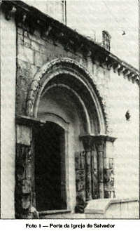
Na actual tipografia existe a torre sineira com uma porta ogival (que lhe daria acesso pelo segundo andar dos claustros) e nítidas marcas de um pátio quadrado, que deveria ser o Claustro (pouco menor que o de Celas). Aliás, ainda no século XIX, o pároco refere vários enterramentos nele e, não há 10 anos, descobriu-se uma estátua de S. Miguel matando o dragão, em pedra de Ançã, que se encontra arrumada a um canto. Também se deve concluir que aquela imagem foi enterrada em chão sagrado, uma vez que esse era o destino de todas as que se mutilassem.
António Coelho Gasco, no livro que escreveu sobre a cidade de Coimbra em 1791 e editado em 1805, refere uma inscrição no portal da igreja e «junto delle hum homem a cavallo todo armado, como quem vai correndo». Ora se esta estátua representando Estevão Martins existiu, o certo é que desapareceu.

VESTÍGIOS ROMÂNICOS
Do templo românico subsistem apenas o plano (com modificações), a porta principal, sobrepujado por 11 cornijas (sendo duas novas e apenas outras duas não possuindo os elementos decorativos geométricos), as colunas e os capitéis interiores (num número de 12 capiteis, estando dois mutilados e apenas os 4 dos altares mor e lateral direito, tendo motivos decorativos com animais fantásticos, ornamentando os outros motivos geométricos), bem como atrás dos painéis de azulejos estarão as pedras sigladas da primitiva igreja. Da época em que a igreja terá sido completamente remodelada, resta-nos um vestígio de imensa importância. Na porta do templo, à direita de quem entra, encontra-se esta inscrição:
STEPHANVS MARTINI ET SVA SPONTE FECIT HAEC PORTALEM LETA FRONTE ERA MCCXVII
Datam-se assim as obras de 1175; e, pelas proporções do templo, elas não deveriam ter demorado mais de um ano. Será interessante notar que as siglas que encontramos nesta igreja são semelhantes às da Sé-Velha. Isto leva-nos à simples dedução que os canteiros trabalharam com os dois mestres franceses, vindo depois trabalhar aqui. Seria nesta época também que o claustro terá sido aumentado e deveria continuar mantendo um certo / 25 / número de religiosos. Sem dúvida que esta foi a primeira época de ouro que teria a colegiada do Salvador.
Uma outra placa foi mantida no altar lateral esquerdo após um grande restauro que sofreu no século XVI. Assinala que ali foram colocados os restos mortais do bravo Cavaleiro D. Vermudo Vermudes. Reza a placa:
«EGO VERMVDVS: VERMVDI: AC-CEPI / ISTVM: MONVMENTVM / XII: DIES: TRANSACTIS: DE: APRIL ERA: MCCXXIIII» (ano de 1186).
Apontando apenas alguns elementos artísticos de especial relevo nesta igreja, chamo a atenção para uma das colunas da porta que é oitavada e tem esculpidas vieiras e flores estilizadas. Quiçá a concha e o chapéu típico do romeiro que ia para Santiago de Compostela?... O transepto é marcado por uma diferença no nível do pavimento e se bem que quase todos os capitéis tenham folhagens como decoração, os da nave da Epístola (lado direito) são ornamentados por dois pavões, do lado do Evangelho temos dois animais com cabeça humana e ainda, no transepto, duas aves-serpentes com um cálice intermédio.
EVOLUÇÃO
Pouco terá havido de excepcional durante os séculos XIII e XIV. Só nos começos do século XVI, a construção de uma capela-panteão para Afonso de Barros e sua mulher D. Guiomar de Sá, irá destruir uma possível porta lateral que a igreja teria na nave da Epístola. Há 14 anos foi descoberto na rua um capitel românico, que recolheu ao Museu Machado de Castro, mesmo defronte dessa porta que provavelmente existiria. A construção desta capela levou pouco tempo e era composta por duas salas, ambas com arcos cruzeiros ogivais, tendo no fecho do primeiro as armas dos Barros. O acesso à igreja fazia-se por dois arcos: um grande, fronteiro à arca tumular; o outro, mais pequeno, defronte do altar para o Padre passar directamente para a nave. Quanto ao altar desta capela propriamente dito, tratava-se de uma laje de pedra de Ançã, revestida por azulejos hispano-árabes, de padrão igual àqueles que o bispo D. Jorge de Almeida mandara vir de Sevilha, em 1506⁽²⁾.
A arca tumular, atribuída a Diogo de Castilho, torna-se uma jóia do manuelino. No frontal, três anjos suportam o escudo e a lisonja dos Senhores (Barros e Sás Sotto-Maiores). Na tampa do túmulo lê-se:
«Esta capella e esta sepultura mãdou fazer Guiomar de Sá pera deitar o muy honrado Af.o de Barros, cavaleiro da casa d'EI-Rey, seu marido, ho qual aquy jaz e ella mãda em seu testamento que a deite com elle quando ella falecer. Faleceu aos 18 de Fevereiro de 1515.»
E sem ser letra gótica:
«A qual Guiomar de Sá jaz aqui. Faleceu a 9 de Outubro de 1532.»
Foram estes antepassados de Eugénio de Castro, por sua avó paterna, D. Maria José de Chaves de Sá Pereira, que nesta capela se casou, em 1817, com o Dr. Jerónimo da Costa e Almeida, filho de um outro com o mesmo nome, natural de Maragogipe – Baía de Todos os Santos (Brasil). Matriculou-se no 1º ano de Direito a 18 de Outubro de 1793.
No século XVII deitaram abaixo dois arcos e abriram apenas um de acesso à igreja. Também na mesma época puseram um altar em talha dourada, pondo, nos nichos laterais, uma imagem de S. Pedro, (no lado esquerdo), e, no direito, um S. Paulo, sendo ambas as imagens de madeira policromada. Só a imagem central, que seria uma Nossa Senhora, desapareceu, estando no lugar desta uma nova, do princípio do século. As paredes foram revestidas com azulejos azuis e brancos, com motivos florais, e a parte superior revestida a talha e pinturas, hoje muito deterioradas. Na massa azul e branca que / 26 / os azulejos nos dão, lê-se num pequeno letreiro:
TODO , O OR
NATO DESTA CAPE
LA RETABE.I – ARCO DOV
RADO PINTURA AZULEIO
CAIXILHOS ÇE FES , A CVSTA
DA IRMANDADE , E FI
EIS CHRISTÃOS
1699
Até à lei que extinguiu os enterramentos nas igrejas, facto que levou à revolta contra os Cabrais, conhecida pela "Patuleia", naquela capela foram enterrados todos os descendentes dos instituidores.
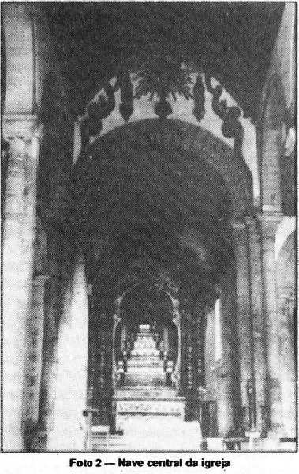
Pouco tempo após esta remodelação de D. Guiomar de Sá na Igreja, outra surgiria com a vinda do embaixador de Portugal no Vaticano, Gaspar Dias Vellez de Castelo-Branco. Este era casado com D. Ana Mendes Caldeira e tinham um filho, António Velez de Castelo-Branco, e uma filha, D. Brites Mendes de Castelo-Branco, que, entretanto, se havia casado com Ruy de Sá Pereira, sobrinho de D. Guiomar e filho de João Rodrigues de Sá. Estes irão alterar o altar da nave do evangelho, transformando-o em panteão familiar. Mandaram demolir o velho altar românico, para a construção de um maior e mais espaçoso, contratando para tal empreitada os discípulos de João de Ruão. Deste modo surgiu um altar do tipo clássico renascentista. Divide-se em duas partes: na parte inferior, a meio, S. Marcos, sentado, com um livro na mão, ladeado pelos instituidores, de joelhos, ficando à esquerda do observador Gaspar Velez, e, à direita, D. Ana Mendes Freire. Na parte superior do altar, também dividida em três partes, vê-se a Virgem em Assunção, tendo à direita S. Pedro e à esquerda S. Miguel matando o demónio. Estes deveriam ser os santos de especial devoção dos fundadores da capela.
Gaspar Velez faleceu a 25 de Março de 1540, com 80 anos. Tanto ele, como a esposa, filho e demais descendentes foram aqui sepultados, havendo no chão três lajes sepulcrais.
Reza uma delas:
B C
GASPARI DIESIO VILESIO / CHRISTIANO VERACI PIO PA / TRI INDVLGENTISSIMO ANT / ONIVS VILESIVS F PATRI BENE / MERENT P DE VITA IIII KL / APRI MDXXXX AETAT / IIS VERO LXXX.

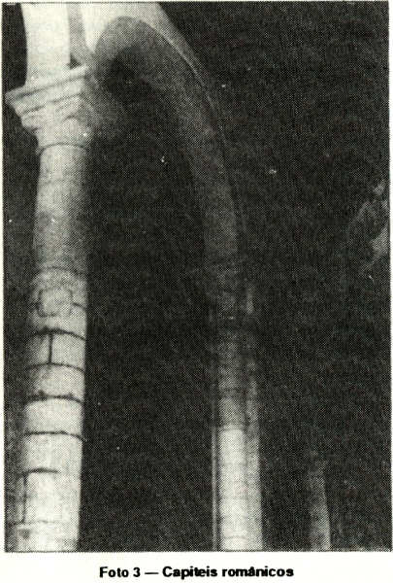
Será interessante transcrever o assento de óbito da última pessoa que lá foi sepultada: – «No dia seis de Maio pelas duas horas da tarde do anno de mil oitocentos e cinquenta e hum, faleceo de Tísica Polmunar em uma quinta da Colmeada, aros desta cidade freguezia de S. João d'Almedina e veio ser sepultada nesta igreja do Salvador, na Capella de S. Marcos onde tem jazigo por pertencer à Casa e Família de António Vellez, Dona Anna Emilia de Noronha Menezes Pitta, filha de Martinho de Castelo-Branco de Noronha e / 27 / Avilez e de D. Marianna Antónia de Menezes Pitta, da freguezia de Ois do Bairro, Bispado de Aveiro; e viúva de Lourenço Pitta Leite de Castro, da cidade de Pinhel de que tudo para constar fiz este assento ut supra
O Prior B.el Jacob de Castro Mendes de Carvalho.»
DOCUMENTOS
A título de curiosidade transcreverei o teor do primeiro assento de baptismo desta freguesia:
«Em desasseis de Abril de mil e settecentos e dous baptizei a Sebastião, f.o de Ignácio Dias e de sua m.er Maria de Mattos de que forão padrinhos o Conigo Sebastião Tavares e D. Josepha Perestrello de que fis este assento que assinei era ut supra
O Prior B.or da Silva V.as Boas»
O primeiro casamento registado deu-se a 18 de Fevereiro de 1703, no qual um António de Seixas e Sousa, de S. João da / 28 / Pesqueira, Bispado de Lamego, filho de António de Seixas e Sousa da mesma vila e de Antónia Rebello, de Riodades, casou com Maria Josepha da Esperança, natural da quinta de Folgosa, termo da vila de Penedono, filha de Paulo Martins e de sua mulher Isabel Roiz, do termo de "Fonte Arquada" (sic), do mesmo bispado de Lamego. Foram testemunhas presentes o Dr. António de Sá, da freguesia do Salvador, o Dr. António de Abreu e Gaspar Mendes Caldeira, estudante, sendo Cura António de Azevedo.
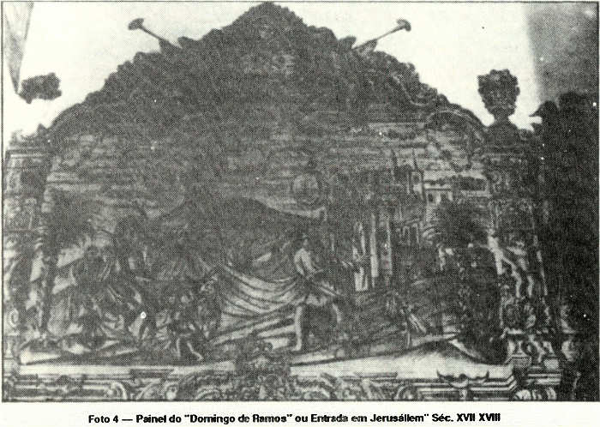
No ano de 1703 apenas se registam 2 casamentos na igreja do Salvador, mas logo em 1704 o número ascendia para 5 e em 1705 para 7 casamentos.
Também o número de registos de baptismo ele começou num baixo índice para este ir sempre em ascensão. Em 1702 acusa que lá receberam a água lustral 7 indivíduos do sexo masculino e 5 do sexo feminino, num total de 12 baptizados por ano.
O primeiro registo de óbito data de 11 de Setembro de 1702, de um Luís Pereira, "homem casado, natural das Ilhas e morador nesta freguesia" (sic). Foi enterrado na igreja e assinou o Cura António de Azevedo.
O último assento de óbito que foi lavrado na igreja do Salvador e que ainda menciona outras dependências que a igreja possuía, diz:
"Maria da Piedade, de oito annos de edade, filha d' António dos Sanctos e Maria das Dores, moradores na Lomba dá Arregaça. Morreo no dia vinte e sette d'Agosto de mil oitocentos e cincoenta e quatro, e foi sepultada no dia vinte e oito no Claustro desta Egreja. E para constar fiz este assento
O Encommendado Manoel de Jesus M.a Soarás."
Em 1702 registam-se dois enterramentos na igreja, enquanto em 1703 o número ascende a onze.
SÉCULOS XVIII E XIX - PÁROCOS, PRIORES, CURAS E ENCOMENDADOS QUE SERVIRAM A IGREJA DO SALVADOR
TEMPO | NOMES
Setembro de 1702 a Junho de 1708  Julho de 1708 a Maio de 1709  Julho de 1709 a Julho de 1710  Novembro de 1710 a Maio de 1711  Junho de 1711 a Março de 1713  Dezembro de 1714 a Setembro de 1716  Janeiro de 1717 a Fevereiro de 1719  Julho de 1719 a Julho de 1723  Julho de 1724 a Julho de 1743  Setembro de 1743 a Agosto de 1758  Setembro de 1758  Outubro de 1758 a Maio de 1761  Agosto de 1761 a Setembro de 1761  Outubro de 1761 a Dezembro de 1761  Dezembro de 1762 a Junho de 1804  Junho de 1804  Setembro de 1804  Novembro de 1804 a Março de 1813  Abril de 1817 a Abril de 1822  Abril de 1822  Junho de 1822 a Junho de 1824  Junho de 1824 a Março de 1827  Junho de 1827 a Agosto de 1834  Fevereiro de 1837 a Agosto de 1854  Maio de 1854 a Agosto de 1854 | Cura António d'Azevedo  Prior Belchior da Silva Villas Boas  Cura Joseph Cristovão  Cura Gabriel de Bastos  Prior Belchior da Silva Villas Boas  Prior Encomendado Manoel Pinto de Souza  Padre Manoel de Brito e Costa  Padre Manoel de Brito e Costa  Prior Dr. Manoel de Almeida  Prior João Gonçalves de Aguiar  Encomendado Francisco Teixeira da Fonseca  Prior João Gonçalves de Aguiar  Padre Manoel do Espírito Santo e Souza  Prior João Gonçalves de Aguiar  Prior João António de Souza Negrão  Beneficiado José Caetano de Souza e Oliveira  Encomendado Alexandre José da Silva Pereira  Padre Luiz Amado e Vasconcellos  Padre Manoel de Jesus Pinheiro  Padre Joaquim Ignacio Nazareno de Souza  Padre Manoel Pinto de Carvalho  Padre Luiz Rosmaninho Cerveira  Padre Diogo Tavares Cabral  Padre Jacob de Castro Mendes de Carvalho  Padre Manuel de Jesus Maria Soares *
* – (Este último era coadjutor do anterior devido à sua avançada idade.)
/ 29 /
A paróquia do Salvador será extinta em Agosto de 1854. No livro de óbitos respectivo, o Padre Jacob de Castro Mendes de Carvalho, se bem que ajudado pelo P.e Manoel Soares anotaria o falecimento de uma menina de 8 anos, Maria da Piedade, filha de António dos Santos e de Maria das Dores, moradores na Lomba da Arregaça, tendo sido enterrada a 28 de Agosto de 1854, no "claustro desta igreja" (sic), bem como no mesmo dia, foi enterrada na própria igreja, uma outra menina que morreu com 22 meses.
Desde então, ficou entregue à Sé, que se obrigava a dar missa nela, mas só com licença especial poderiam ser administrados baptismos ou casamentos. Em 1910 valeu-lhe a Irmandade dos Clérigos Pobres da Cidade de Coimbra requerê-la, uma vez que haviam sido expulsos da Igreja de S. João de Almedina. O culto ficou então entregue aos franciscanos que a mantiveram decente, celebrando missas. Na década de 1940, o padre da Sé Nova, sobrinho do bispo de Coimbra, achou que toda a afluência deveria dirigir-se para a Catedral, e, deste modo, ficou a igreja extinta, servindo como casa mortuária e arrumação da Sé.
Tal era o seu estado há 3 anos (qual o ano?), que os monumentos nacionais decidiram lançar-lhe a mão para evitar a derrocada, mas ainda muito há a fazer como prospecções no local para que se saibam mais verdades que o tempo varreu.
(Continua)
/ 3 /
Século XVIII
Deixei transcrito que os primeiros anos do século XVI foram um princípio de renovação da igreja, abrindo-se a capela-panteão de D. Guiomar de Sá. Em meados de Quinhentos coube a vez de fazer o mesmo o embaixador Gaspar Dias Vellez de Castelo-Branco.
No Século XVII é a colegiada reformada, precisamente a fachada que dá para a rua da Matemática. Antes do final deste século, a capela de D. Guiomar é revestida de azulejos e talha dourada, com algumas pinturas. Uma sacristia é construída com frente para a rua do Salvador.
Poder-se-á perguntar se o século XVIII nada trouxe de novo a este templo?
Na verdade, não houve século em Portugal em que mais profundamente se restaurassem monumentos que no "Século das Luzes". Logo nos primeiros anos em que os livros paroquiais se abriram, foi a igreja inteiramente revestida com painéis de azulejos azuis e brancos, com passagens referentes à vida do Salvador do Mundo. Das "Bodas de Caná" à "Entrada em Jerusalém", todas as grandes cenas bíblicas do Novo Testamento foram descritas ao povo analfabeto pelos pincéis de artífices conimbricenses que pintaram com esmero e arte aqueles milhares de azulejos, que dão à igreja do Salvador uma luz e uma tonalidade tipicamente original.
O altar lateral da nave da Epístola é o único que não sofreu os dissabores do camartelo renovador. Foi simplesmente colocado um painel em talha com a"Apresentação da Virgem", adaptando-se no encaixe de cantaria românica um altar rematado por dois anjos, tudo em madeira dourada e marmoreada, tão ao gosto do reinado do Senhor D. João V.
Mas o altar-mor será o mais visado nesta época. Destruída a velha ábside românica, dão a este uma forma rectangular, prolongando-o até que a parede atinja a Couraça dos Apóstolos. Um altar de madeira, também dourado e marmoreado, é colocado ao topo, para a época pascal, e as paredes cobertas de painéis de azulejos que advertiam o visitante que neste altar se invoca o Santíssimo Sacramento, o Agnus Dei, no fundo, o mesmo Salvador do Mundo em quem recaíra a invocação da igreja desde o início. Estes painéis de / 4 / azulejos, datados de 1743, ainda foram vistos pelo Dr. Nogueira Gonçalves quando organizava o seu "Inventário Artístico". Na década de 1950, havendo uma infiltração de água de um prédio encostado à àbside, entendeu-se por bem retirar todos os azulejos do altar-mor. E por bem se têm continuado a fazer muitas mais coisas!
Também a fachada não ficou incólume. Estando o portal avançado do resto da construção, regularizaram o plano construindo dois armários ao lado da porta, tendo para fora um óculo quadribolado cada um e, para dentro, umas enormes portas em carvalho, almofadadas com raro engenho, com umbrais em cantaria. Quanto ao primitivo portal, dois pares de colunas foram demolidas, para dar lugar a uma porta bem ao gosto de século XVIII.
Nos meados do século foi aberta na nave da Epístola um nicho gradeado para albergar um Senhor dos Passos, imagem de roca e sem valor artístico, construindo-se uma pequena sala com abóbada de berço em tijolos caiados, entre a capela de D. Guiomar e a fachada da igreja. A obra que mais saliento nesta sala é um magnífico arcaz em pau-santo e demais madeiras preciosas, certamente uma obra do enxambrador António d'Azevedo Fernandes. Guardavam-se sobre este duas imagens da Virgem: uma Nossa Senhora da Conceição do século XVII, que deveria ter estado na altar de capela de D. Guiomar de Sá, e uma outra, obra de imaginária do século XVIII, mas melhor concebida em proporções e estilo, que deveria ter servido no primitivo altar de S. Brás.
Mas a imagem que lá se guardava de maior valia era uma Nossa Senhora da Piedade, hoje erradamente colocada em cima do trono do altar-mor e que, durante séculos, esteve sobre o túmulo de D. Guiomar. Devendo ser mais um ornato da capela, dádiva da Irmandade dos Fieis Cristãos em 1699, como ficou visto, revela a mão de um mestre cujo nome está ainda por desvendar.
Quanto ao formoso gradeamento em pau-santo que ficou a separar a primeira capela-panteão da igreja, não tenho dúvida em afirmar que se trata de uma obra do enxambrador António d'Azevedo Fernandes, artista que, um ano mais tarde, se irá encarregar dos gradeamentos do altar-mor da Sé-Nova, bem como dos púlpitos, e que encontramos em 1704 a esculpir o púlpito da igreja de Santa Clara a Nova.
Na nave do Evangelho, duas modificações restam a salientar: a capela de S. Brás e um nicho em cantaria feito no reinado de D. Maria I, dedicado a Nossa Senhora do Rosário, certamente do ano em que a capela mudou a sua invocação privativa para a do Santo patrono das doenças da garganta.
Quanto à pintura do nicho, o Dr. Nogueira Gonçalves refere-se como obra insignificante. Na verdade, era uma pintura naïf sem nenhum mérito para o pintor anónimo que a fez.
Quanto à capela de S. Brás, a sua origem remonta a meados do século XVI, abrindo-se um arco bastante modesto para a nave. Ainda subsiste o altar original em pedra debaixo do altar joanino que lhe foi adaptado. Foi também no século XVIII que se rasgou uma porta que servia o coro, obra modesta do século XVII e que era servida por uma pequena porta junto ao armário, construído para regularizar a fachada. Fronteira a esta, outra porta foi aberta para outras dependências da igreja.
A invocação primitiva desta capela foi a Nossa Senhora do Rosário e, apesar das modificações nessa época, sobre o nicho de madeira do altar subsiste o respectivo epitáfio. Ladeando este altar dois pequeníssimos painéis de azulejos mostram um anjo segurando uma cruz ao lado esquerdo, e, no outro, a Senhora do Rosário com dois cavalheiros orando. São estes os instituídores. As duas lajes sepulcrais que / 5 / estão no chão resolvem-nos o enigma. Reza a primeira:
AQUI IAZ FRAN / CISQVO LOBO / O QVAL FALECEO / AOS DEZ DIAS DE IVLHO ANNO / 1550
E a segunda:
AQVl lAZ AN(TO) / NIO LOBO FlLHO / DE FRANCISQVO / LOBO FALECEO / AOS 23 DIAS / DO MEZ DE IVN / HO DO ANNO D(E) / 156 ... ANNOS.
No último quartel do século XVIII, com a mudança de invocação do altar, mandam esculpir uma imagem de S. Brás, talvez que de proporções um pouco gigantescas para o local, mas nem por isso revela ser peça saída das mãos de qualquer escultor.
E com esta descrição da terceira capela-panteão da Igreja do Salvador, finda um lançar de olhos um pouco mais atento num dos mais antigos templos de Coimbra.
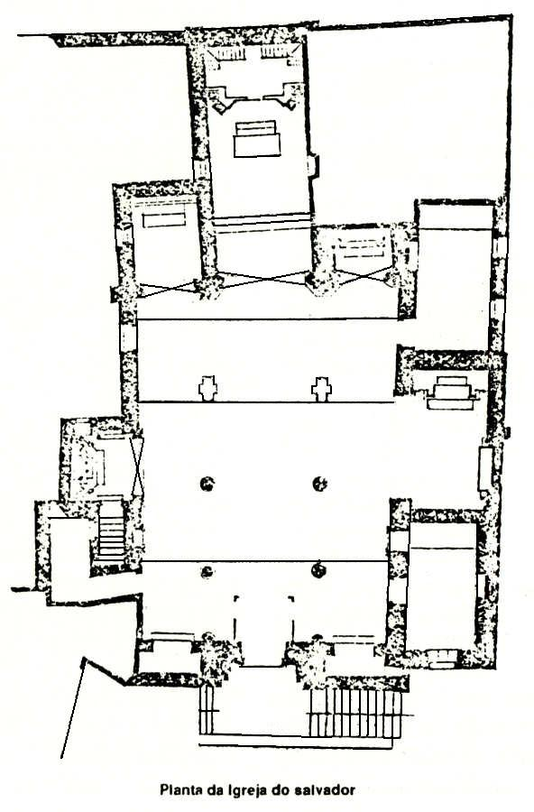
ZONA CIRCUNDANTE
CASA DO CÓNEGO AMARAL
No final do segundo quartel do século XVIII, uma parte da colegiada é desanexada, no topo nascente, precisamente junto à torre da igreja. Aí foi construída uma moradia de rés-do-chão e dois andares, sendo ornamentada com cantarias lavradas de forte cunho joanino, janelas e varandas, o que lhe dá um aspecto bastante singular. Dentro, na sala do último andar, no cunhal da casa, foi poupado um tecto mudejar, que prevaleceu da antiga construção e é dos raros que Coimbra guarda.
Na transição do século XIX para este, ela era pertença do Cónego Brito do Amaral, guardando o nome do último proprietário que nela residiu. Actualmente, encontra-se nela instalada um casa comunitária de estudantes, o que muito adianta e acelera o seu processo de degradação.
CASA DO MElRO
Situada em frente da Igreja do Salvador, nota-se nesta construção uma amálgama de dois séculos. Tudo começou em 1614, quando o meirinho do Bispo-Conde decide comprar o casario que se situava no local, mandando erguer uma casa de rés-do-chão e 1º andar. Nas mãos da Família Miranda andou esta casa durante os séculos XVII e XVIII, sendo vendida, cerca de 1760, ao lente de Medicina, dr. António Gomes de Macedo, que a levantou, após um incêndio ter devorado o seu interior. É este último que mandou erguer mais um andar sobre a fachada, tudo com varandas de cantaria, bem ao gosto do Século as Luzes.
No século XIX regressa às mãos dos Mirandas, por venda que uma filha herdeira do dr. Macedo fez em 1860. Continua nas mãos dos descendentes desta Família.
FREGUESIA DO SALVADOR
É difícil delimitar a freguesia do Salvador, quando não possuímos documentação que fundamente as nossas afirmações. Assim, limitar-me-ei a mencionar esta freguesia realçando o seu espaço urbano, em desabono do seu espaço rural ou dos arrabaldes da cidade. Desde a Idade Média que a colegiada deveria ter começado a amontar um crescente de doações que, com o correr dos séculos, tornou-se num importante espaço físico. Todavia, o centro urbano e o espaço intra-muros era um pólo catalisador de concentração da população.
Nas Sisas que foram lançadas sobre Coimbra nos primeiros anos do século XVII encontrei vários elementos que convém tomar nota. Da freguesia do Salvador, o cidadão que mais pagou sisa foi um Francisco Esteves, que contribuiu para os cofres camarários com a importância de 1.000 reis. Nessa mesma sisa de 1616, é apontada uma D. Joana Perestrelo, mulher viúva, e também João Jorge Homem, meirinho dos estudantes, morador defronte da igreja, que também já vinha apontado nas sisas anteriores. Mas o facto a que dou maior realce é ao apontamento de "António Francisco Prior do / 6 / Salvador – 100 rs", pois é o primeiro padre da freguesia de que encontrei referência.
Os apontamentos sobre os locais onde essas pessoas moravam são escassos. Tirando um ou outro cidadão morador num ponto mais primordial, todos os outros ficam registados pelo nome. Também o certo é que os limites da freguesia intra-muros não se devem ter alterado muito até ao recenseamento eleitoral de 1836, registo onde já encontramos designadas ruas e lugares que até então não aparecem citados.
Reunindo esta toponímia encontramos: ruas da Matemática, do Salvador, do Loureiro e da Esperança. Os becos são o das Flores, o da Anarda e o de S. Marcos. Aparece-nos ainda a Couraça e a Travessa da Couraça (dos Apóstolos) e o Largo da Matemática. Atravessando hoje as principais vias da freguesia que a delimitavam, teremos que, a partir do Largo do Salvador (mencionado como Adro), descer toda a rua do Salvador e parte do Loureiro, tomar a rua do Colégio Novo e subir a Couraça dos Apóstolos até à Praça Marquês de Pombal. Salientando que o limite da Freguesia era o Hospital, lugar que aparece mencionado em 1836 e que englobava apenas o antigo Colégio de Jesus. O Paço Episcopal e a Sé-Nova limitavam a freguesia e confinavam-na a sul e a este. Quanto aos lugares extra-muros que encontro referidos são: Cidral, Arregaça, Tovim e Vila Franca. Com este apontamento denotamos que este espaço é hoje partilhado por três freguesias: Sé Nova, S. José e Santo António dos Olivais.
Findando esta breve abordagem à igreja e freguesia do Salvador, apenas se quis traçar a importância que esta teve na vida de Coimbra durante a História.
___________________________________
(1) – Investigador de Heráldica.
(2) – Há que lembrar que D. Guiomar de Sá era irmã de João Rodrigues de Sá, 1º Provedor da Misericórdia de Coimbra, foi amante do então Abade de Santa Cruz. mais tarde bispo de Coimbra, D. Pedro Gavião, e a influência que esta família tinha era bem grande. Esta Senhora foi tia do célebre poeta Sá de Miranda.

